**§3.1.3 空间向量基本定理**

**一、【教学目标】**

1、了解空间向量基本学科网(www.zxxk.com)--教育资源门户，提供试卷、教案、课件、论文、素材及各类教学资源下载，还有大量而丰富的教学相关资讯！定理及其推论； 学科网(www.zxxk.com)--教育资源门户，提供试卷、教案、课件、论文、素材及各类教学资源下载，还有大量而丰富的教学相关资讯！

2、理解空间向量的基底、基向量的概念

3、学会选定空间不共面的三个向量作为基向量，并用它们表示出指定的向量。

**二、【教学过程】**

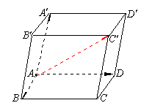问题1、右图中的向量学科网(www.zxxk.com)--教育资源门户，提供试卷、教案、课件、论文、素材及各类教学资源下载，还有大量而丰富的教学相关资讯！、学科网(www.zxxk.com)--教育资源门户，提供试卷、教案、课件、论文、素材及各类教学资源下载，还有大量而丰富的教学相关资讯！、学科网(www.zxxk.com)--教育资源门户，提供试卷、教案、课件、论文、素材及各类教学资源下载，还有大量而丰富的教学相关资讯！是不共面的三个向量，

请问向量学科网(www.zxxk.com)--教育资源门户，提供试卷、教案、课件、论文、素材及各类教学资源下载，还有大量而丰富的教学相关资讯！与它们是什么关系？

由此可以得出什么结论？

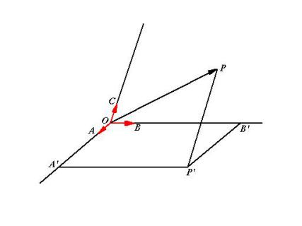问题2、如果向量学科网(www.zxxk.com)--教育资源门户，提供试卷、教案、课件、论文、素材及各类教学资源下载，还有大量而丰富的教学相关资讯！、学科网(www.zxxk.com)--教育资源门户，提供试卷、教案、课件、论文、素材及各类教学资源下载，还有大量而丰富的教学相关资讯！、学科网(www.zxxk.com)--教育资源门户，提供试卷、教案、课件、论文、素材及各类教学资源下载，还有大量而丰富的教学相关资讯！分别和向量***a学科网(www.zxxk.com)--教育资源门户，提供试卷、教案、课件、论文、素材及各类教学资源下载，还有大量而丰富的教学相关资讯！***、***b***、***c***共线，

能否用向量***a***、***b***、***c***表示向量学科网(www.zxxk.com)--教育资源门户，提供试卷、教案、课件、论文、素材及各类教学资源下载，还有大量而丰富的教学相关资讯！？

能否用仅仅用向量***a***表示向量学科网(www.zxxk.com)--教育资源门户，提供试卷、教案、课件、论文、素材及各类教学资源下载，还有大量而丰富的教学相关资讯！？

能否用仅仅用向量***a***、***b***表示向量学科网(www.zxxk.com)--教育资源门户，提供试卷、教案、课件、论文、素材及各类教学资源下载，还有大量而丰富的教学相关资讯！？

**空间向量基本定理：**

由上述定理可知，空间任一向量均可以由空间不共面的三个向量生成，我们把

｛***a*、*b*、*c***｝叫做空间的一学科网(www.zxxk.com)--教育资源门户，提供试卷、教案、课件、论文、素材及各类教学资源下载，还有大量而丰富的教学相关资讯！个**________**，***a*、*b*、*c***都叫做**_________**．

说明：① 空间任意三个不共面的向量都可以构成空间的一个基底．

② 一个基底是不共面的三个向量构成的一个向量组，一个基向量是指基底中的某一个向量．

③ 如果空间一个基底的三个基向量是两两互相垂直，那么这个基底叫做**正交基底。**

特别地，当一个正交基底的三个基向量都是单位向量时，称这个基底为**单位正交基底**，通常用表示。

**推论：**设*O*、*A*、*B*、*C*是不共面的四个点，则对空间任一点*P*，都学科网(www.zxxk.com)--教育资源门户，提供试卷、教案、课件、论文、素材及各类教学资源下载，还有大量而丰富的教学相关资讯！存在一个惟一的有序实数组（x、y、z），使得 学科网(www.zxxk.com)--教育资源门户，提供试卷、教案、课件、论文、素材及各类教学资源下载，还有大量而丰富的教学相关资讯！。

**三、【典型例题】**

学科网(www.zxxk.com)--教育资源门户，提供试卷、教案、课件、论文、素材及各类教学资源下载，还有大量而丰富的教学相关资讯！例1、如图，在正方体OADB-CA'D'B'中，点E是AB与

OD的交点，M是OD'与CE的交点，试分别用向

量、、表示向量和。

[来源:学&科&网]

例2、已知空间四边形OABC,其对角线为OB，AC，M,N分别是对边OA,BC的中点，点G在线段MN上，且,用向量表示向量

**四、【课堂练习】**

1、若是空间一个基底，实数使，则 。

2、在四面体中，O为PBC的重心，若，

则 ,  ,  学科网(www.zxxk.com)--教育资源门户，提供试卷、教案、课件、论文、素材及各类教学资源下载，还有大量而丰富的教学相关资讯！ 。

3、已知空间四边形OABC中，点M，N分别是OA，BC的中点，且 试用向量表示向量= 。

4、已知正方体中，侧面的中心是F，

若,则= ， 。

5、在四面体中，D为BC的中点，E为AD的三等分点，且AE=则 。

**五、【课堂小结】**